今日动态
2025/11/3 星期一
01入园情况
入园情况：今天来了22位小朋友，4位小朋友请假休息！
今天大部分幼儿能够准时来上学，个别幼儿来园较晚，其中有21人能主动与同伴老师打招呼，3人能在引导下礼貌问好。
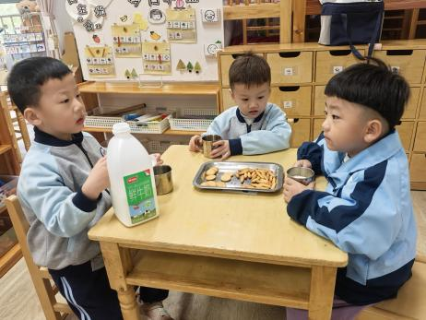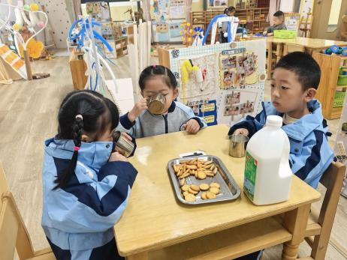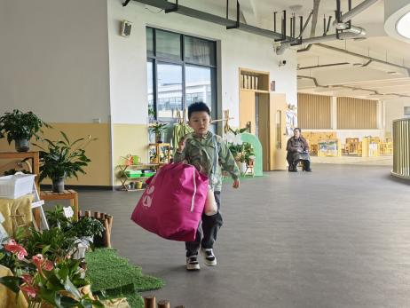
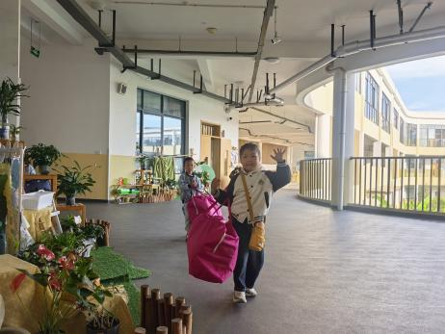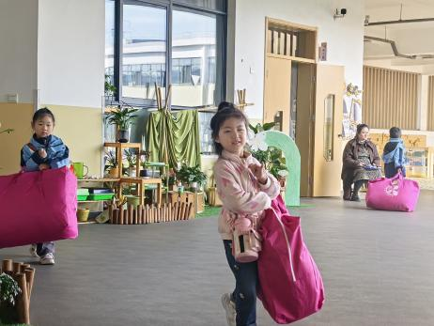
02区域游戏
区域游戏
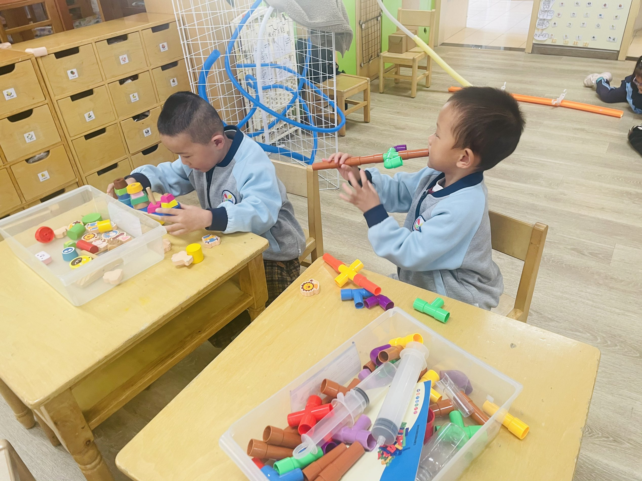 | 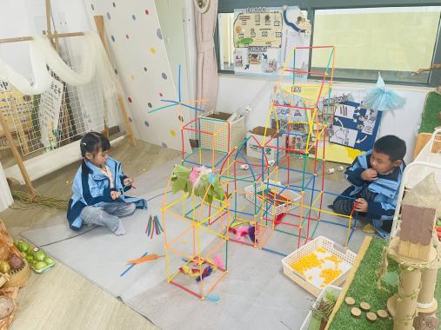 | 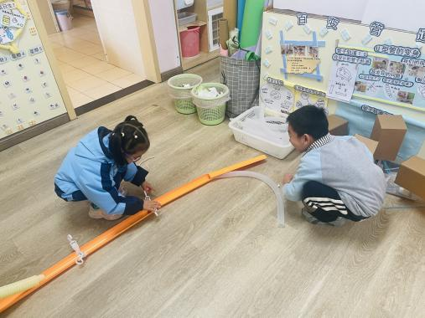
陈弈和在科探区探索管道的声音。 | 瞧，他们在自然材料拼搭区拼搭了房子。 | 陈雨汐和昊天在探索管道的连接。
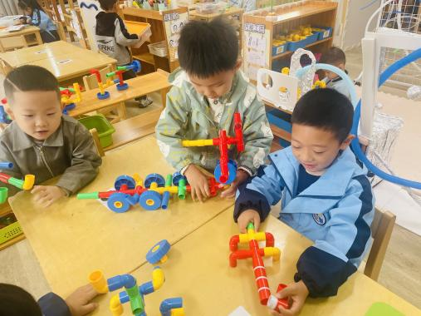 | 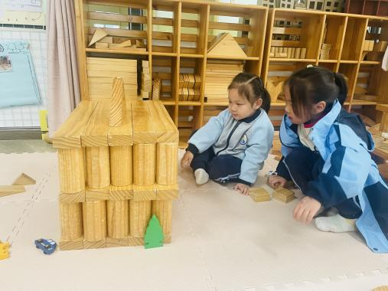 | 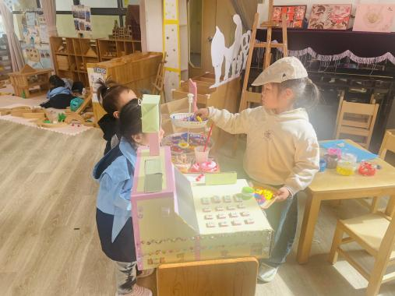
桌面建构的小朋友正在建构机器人。 | 慧慧和吴宥昕在建构区建构了一座宝塔。 | 我们的面包店推出了套餐，引来了很多的小顾客。
03集体活动——语言：秋天的画报
主题资源分析：
诗歌《秋天的画报》内容清新简短，它用鲜艳的色彩和好吃的水果来描述秋天，向我们展示了一个色彩斑斓的秋天。它以视觉和味觉上的享受到让幼儿感受到了秋天特有的美，感受到秋天是一个丰收的季节。同时，诗歌中多次出现的动词和叠词，给诗歌增加了跳跃的动感，读起来琅琅上口。
幼儿发展分析：
孩子们对于诗歌类的作品还是比较喜欢的，在图片等的帮助下能很快理解文学作品的基本内容，同时孩子们已经多次接触过仿编，对仿编也逐渐有点兴趣，且在老师的引导下，部分孩子已具备一定的仿编能力。
理解散文诗的内容，能大胆尝试创编，感受散文诗的意境美和语言美：杨筱希、薛安迪、吴宥昕、张伊冉、高沐泓、刘昊天、丁梓彤、蒋昕乐、周茉、吴仲睿、陈语汐、杨逸慧、陈弈和、姜瑞、于佳怡、崔正轩、岳念一、朱承恩。
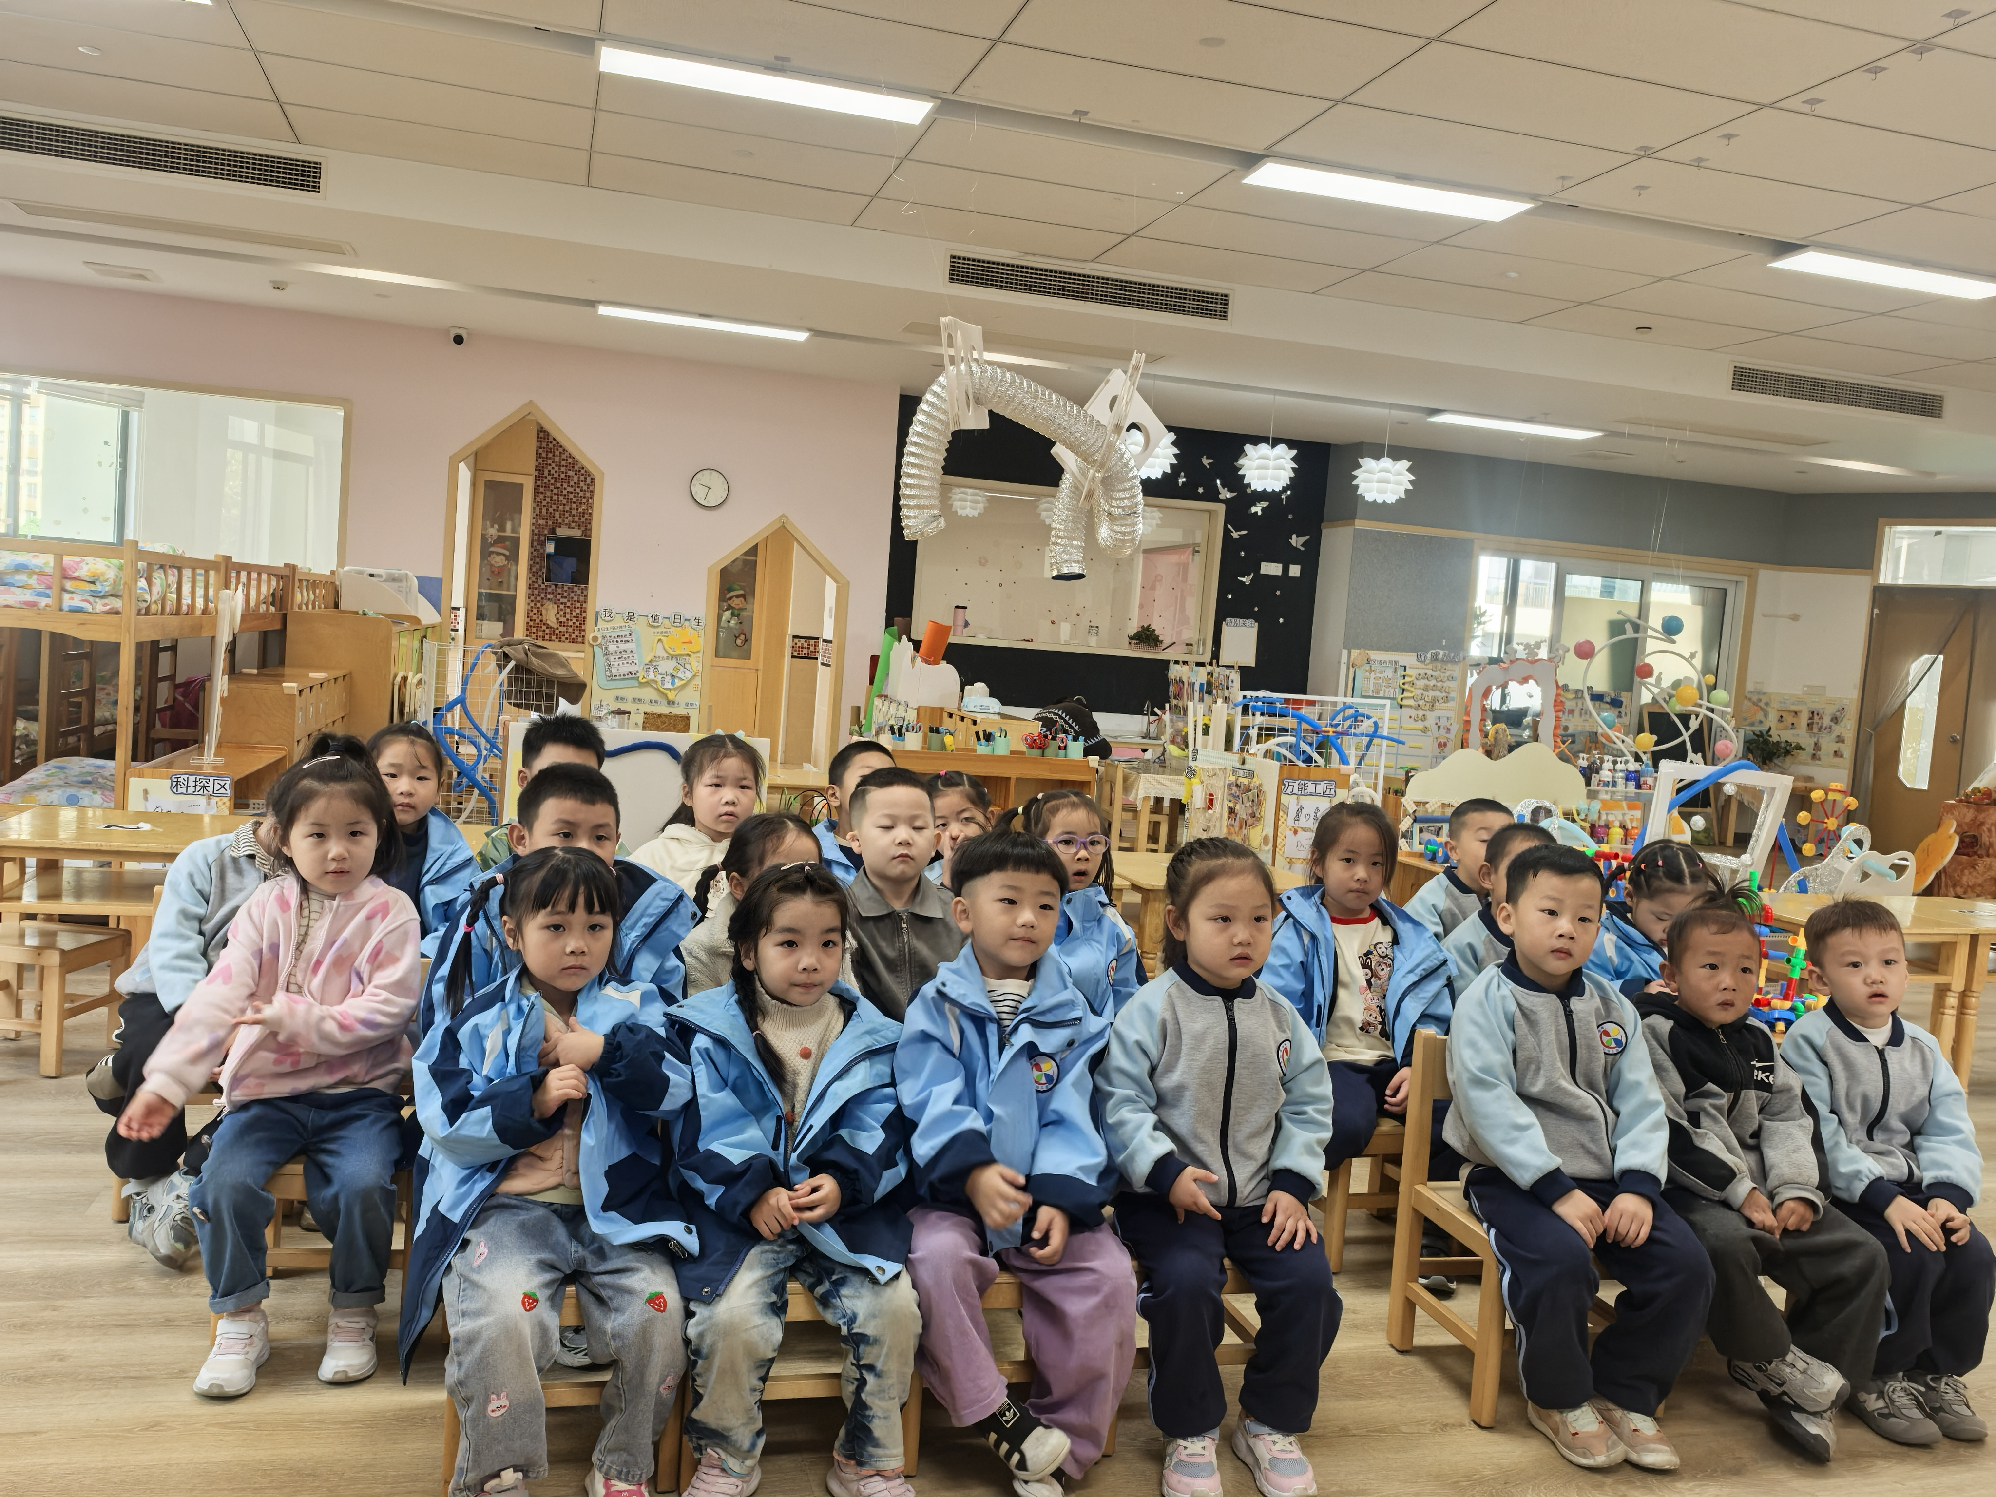

04生活活动
1.一日三点及水果：
早点：鲜牛奶、饼干、坚果拼盘；
午餐：南瓜饭、土豆牛肉、青菜炒腐竹、山药芙蓉汤；
午点：养生粥；
水果：葡萄、柚子。
午餐情况：今天大部分孩子均能够全部吃完，个别幼儿菜未吃完。
2.午睡情况：所有孩子都能够在12:40前全部入睡。
05家园配合
亲爱的家长朋友们：
随着秋冬季来临，气温波动加大，幼儿免疫力较弱，为更好守护孩子们的健康，特此分享两点关键注意事项：
一、“洋葱式穿衣”，灵活应对温差
采用“内薄外厚、方便穿脱”的洋葱式穿搭法，帮助孩子适应温度变化：
- 内层：选择柔软透气的纯棉内衣，吸汗不闷汗；
- 中层：搭配薄毛衣、卫衣或抓绒衣，保暖且轻便；
- 外层：穿防风、防水的外套（如薄羽绒服、冲锋衣），抵御冷风。
建议每天根据天气预报准备1-2件备用衣物，方便孩子在活动后及时增减，避免出汗后受凉。

二、秋季传染病预防，做好这几点
秋冬季是流感、诺如病毒、手足口病等传染病高发期，可从以下方面加强防护：
1. 培养良好卫生习惯：提醒孩子勤洗手（饭前便后、接触玩具后用七步洗手法），不用脏手揉眼睛、摸口鼻；
2. 增强身体抵抗力：保证孩子充足睡眠，饮食均衡（多吃蔬果、补充蛋白质），鼓励适当户外活动，增强免疫力；
3. 做好家庭与园内配合：若孩子出现发热、呕吐、腹泻、皮疹等症状，及时带医就诊并告知老师，痊愈后再返园；家庭定期开窗通风，保持室内空气流通。
孩子的健康需要家园共同守护，感谢您的理解与配合，让我们一起帮助孩子平稳度过秋冬季节！

